北京市住房资金管理中心
住房补贴个人网上业务系统
操作手册
（住房补贴交存人适用）

2018年12月

目录
一、综述 1
（1）退休销户支取申请：用于提交住房补贴退休销户支取申请。 1
（2）查询：用于查询交存人住房补贴账户信息。 1
1.注册开通 1
2.系统登录 5
3.找回用户名 6
4.找回密码 8
二.退休销户支取住房补贴 10
1.支取事项申请 10
三.查询 14
1.住房补贴账户信息 14
2.住房补贴业务信息 15
3.住房补贴对账单信息 16

一、综述
“住房补贴个人网上业务系统”（以下简称“个人网上业务系统”）是交存人用于办理住房补贴退休销户支取申请、查询等相关业务的网上业务操作系统。该系统主要功能包括住房补贴退休销户支取申请及信息查询等。
（1）退休销户支取申请：用于提交住房补贴退休销户支取申请。
（2）查询：用于查询交存人住房补贴账户信息。
运行环境：本系统可在多种操作系统中使用并支持多种浏览器,最佳效果建议为操作系统：Windows7、Windows8、Windows10；浏览器：IE10和IE11等主流浏览器。
特别提醒：“个人网上业务系统”需使用注册用户“账号”和密码进行登录。交存人使用“个人网上业务系统”，需先行成为系统注册用户。

1.注册开通
（1）通过浏览器访问地址https://grwsyw.bjgjj.gov.cn/ish/，进入“北京住房公积金管理中心（北京市住房资金管理中心）网上业务平台”登录页面。如图1-1所示：
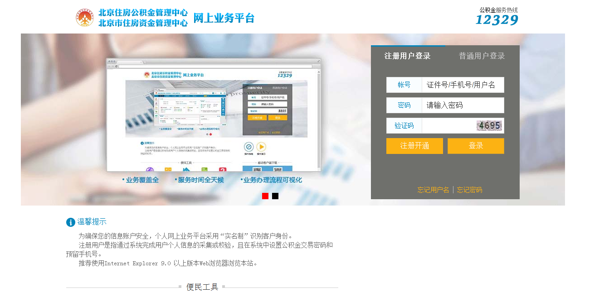
图1-1
（2）在“注册用户登录”页签中，点击【注册开通】按钮进行个人注册。如图1-2所示：
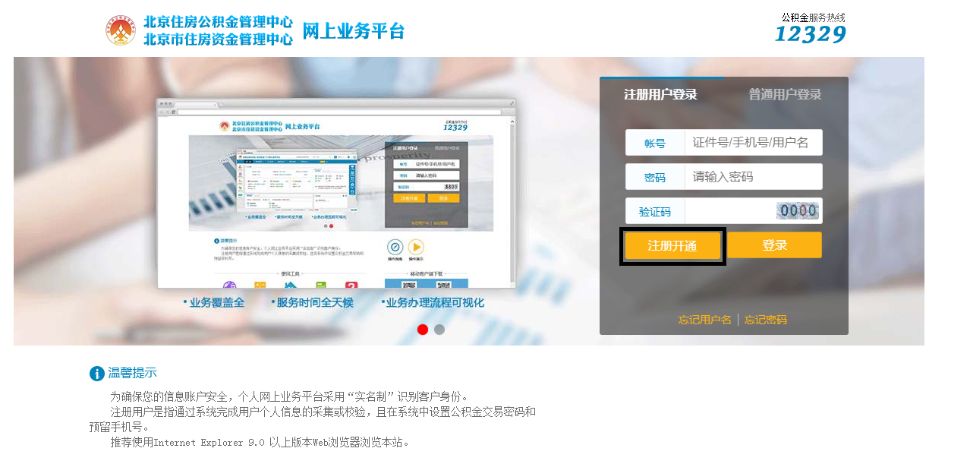
图1-2
（3）进入“个人注册开通->个人信息录入”页面，依次输入自己的“姓名”、“证件类型”、“证件号码”和“随机验证码”后，点击【下一步】按钮。如图1-3所示：
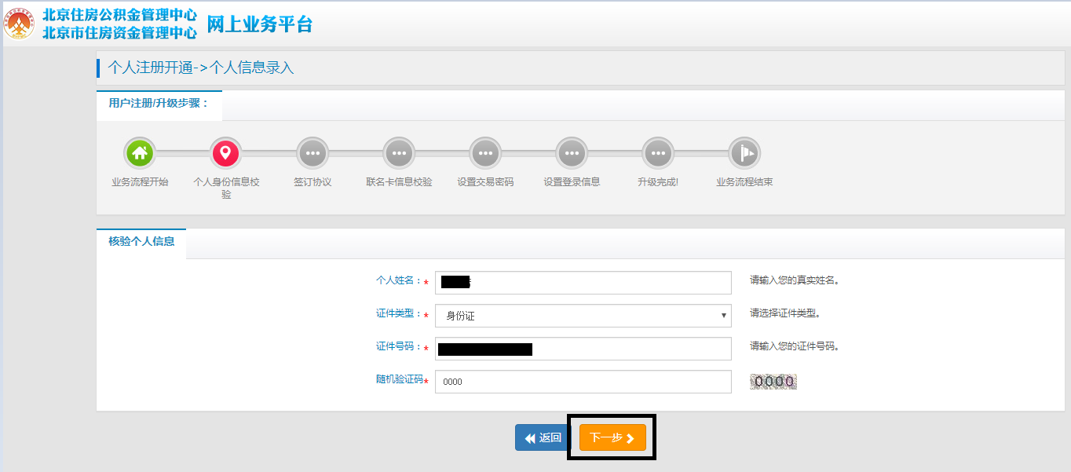
图1-3
（4）进入“个人注册开通->签订协议”页面，阅读《北京住房公积金管理中心（北京市住房资金管理中心）综合服务渠道个人用户注册协议》后，点击【同意】按钮，进入后续注册操作；点击【不同意】按钮，则终止个人网上业务系统的注册操作。如图1-4所示：
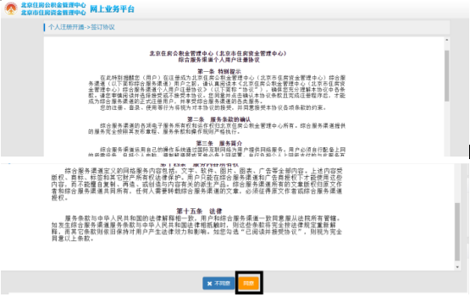
图1-4
（5）点击【同意】按钮后，进入“个人注册开通->录入联名卡信息”页面，选择“联名卡银行”，输入“联名卡号”和“验证手机号”，点击【获取短信验证码】按钮后，输入的验证手机号会收到一个验证码，将收到的验证码填入到“短信验证码”项，点击【下一步】按钮。如图1-5所示：
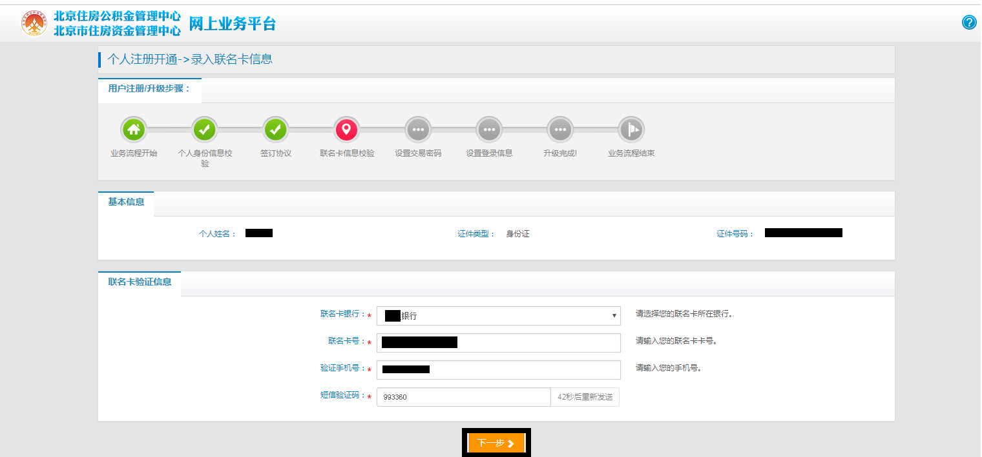
图1-5
（6）进入“个人注册开通->设置交易密码”页面，按要求输入“公积金交易密码”并确认，之后点击【下一步】按钮。如图1-6所示：
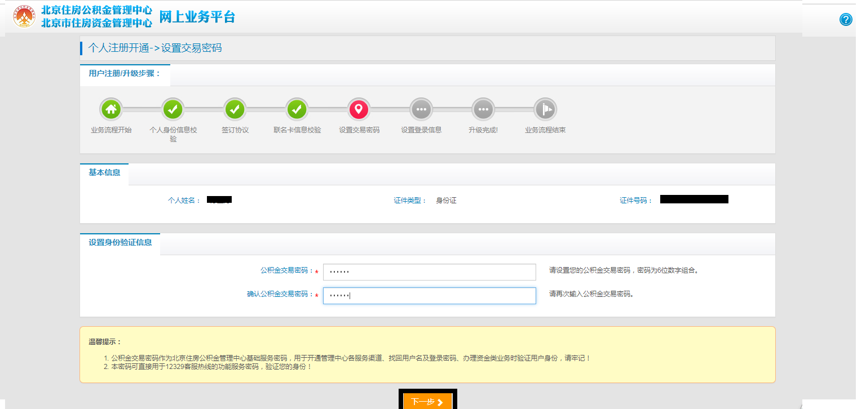
图1-6
（7）进入“个人注册开通->设置用户名与密码”页面，按要求输入“登录密码”并确认，之后点击【下一步】按钮。如图1-7所示：
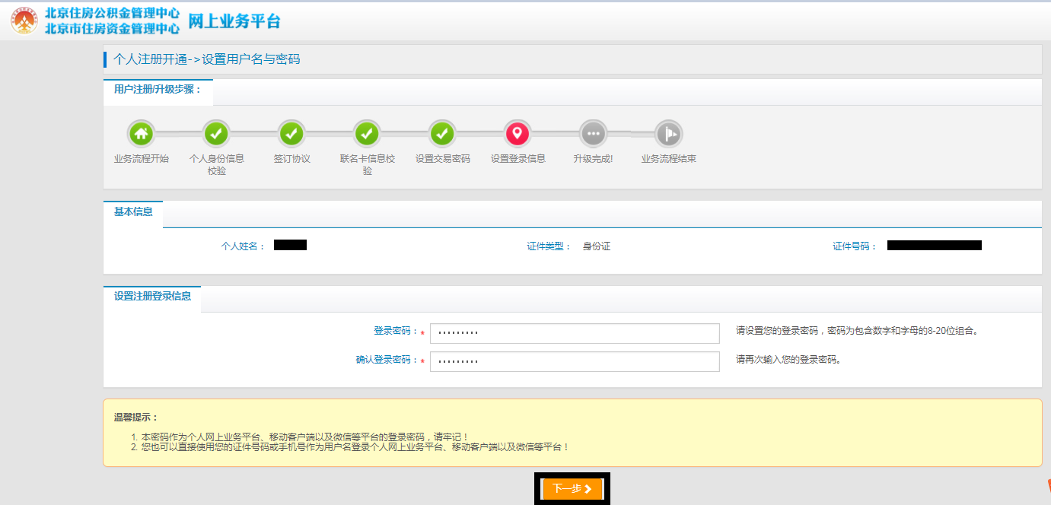
图1-7
（8）弹出注册成功页面，并显示用户名，则完成个人注册。如图1-8所示：
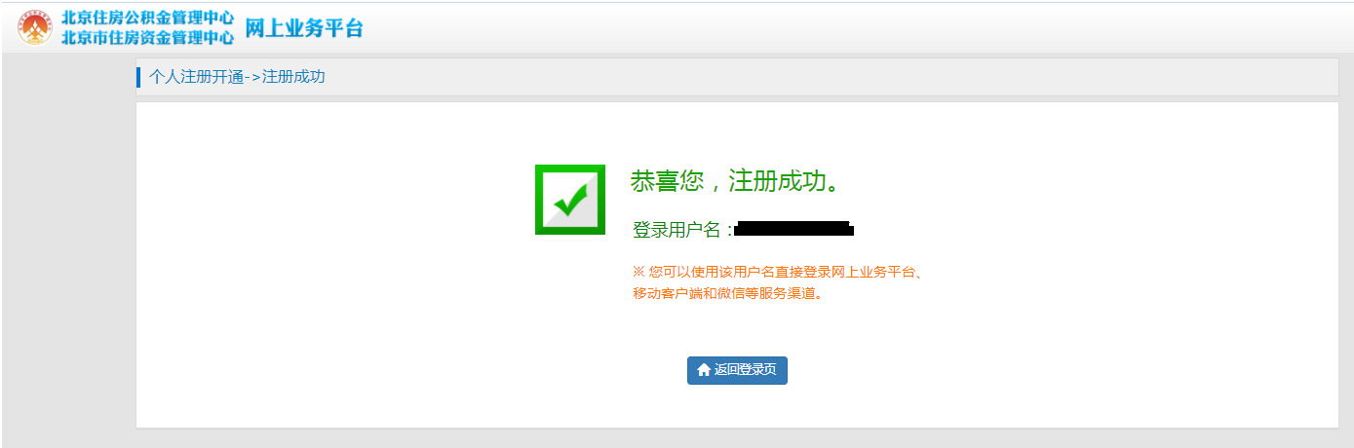
图1-8

2.系统登录
（1）选择“注册用户登录”，在“账号”栏输入证件号、手机号或用户名中任意一个，在“密码”栏中输入注册时设置的密码，在“验证码”项输入系统随机的验证码，点击【登录】按钮。如图1-9所示：
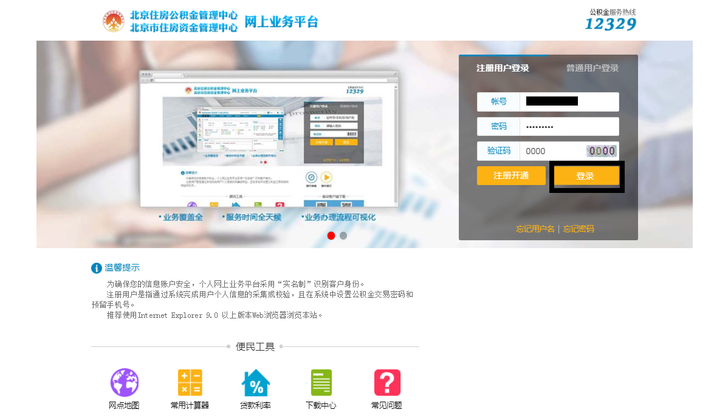
图1-9
（2）登录成功，进入个人页面。如图1-10所示：
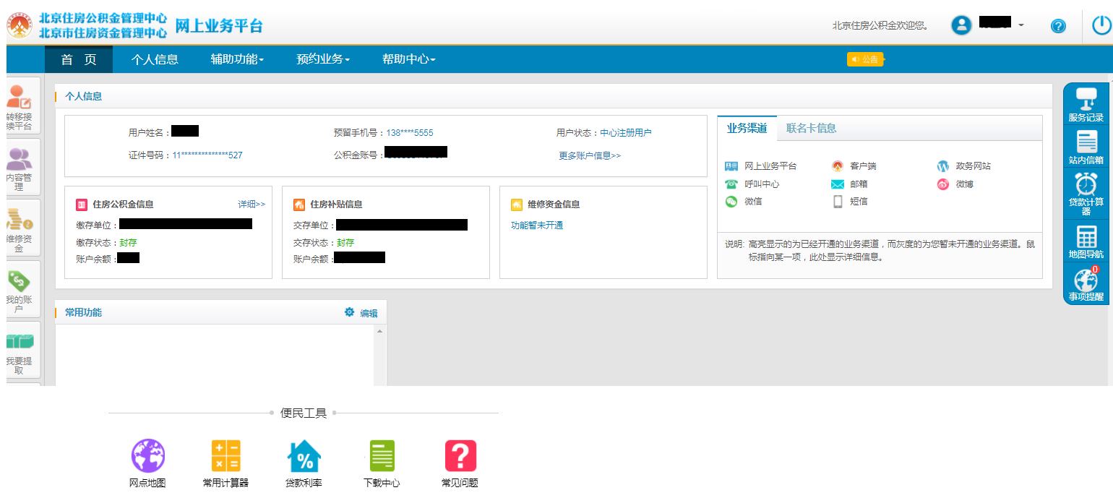
图1-10

3.找回用户名
（1）当用户忘记自己的用户名而不能登录系统时，可通过此功能找回用户名，进入“北京住房公积金管理中心（北京市住房资金管理中心）网上业务平台”登录页面，选择“注册用户登录”页签后，点击【忘记用户名】按钮。如图1-11所示：
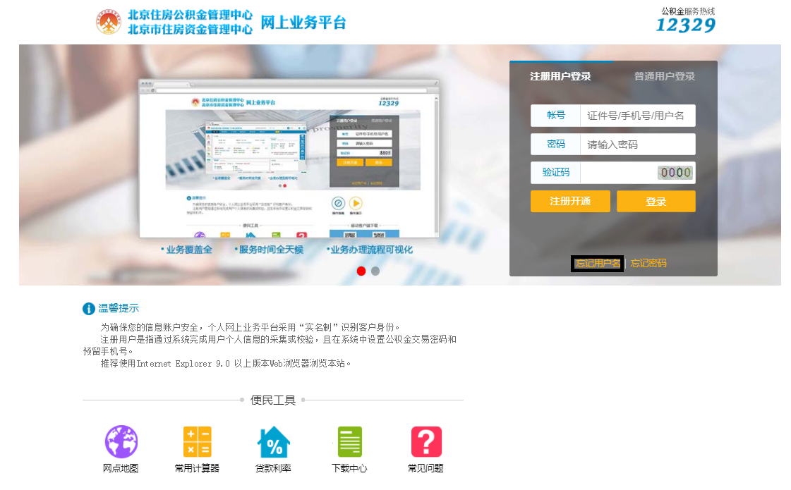
图1-11
（2）进入找回自定义用户名页面，输入用户的“姓名”，选择证件类型，输入“证件号码”和系统的“随机验证码”后，点击【下一步】按钮。如图1-12所示：
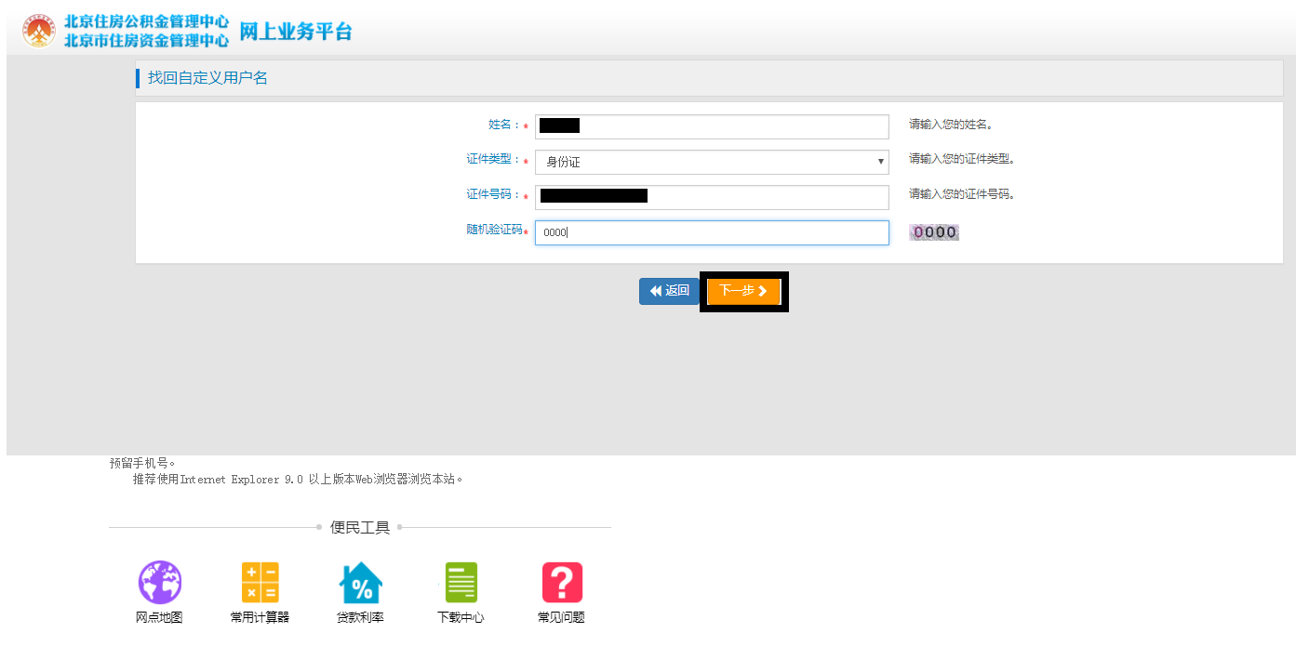
图1-12
（3）进入“找回自定义用户名”页面，输入“交易密码”后，点击【提交】按钮。如图1-13所示：
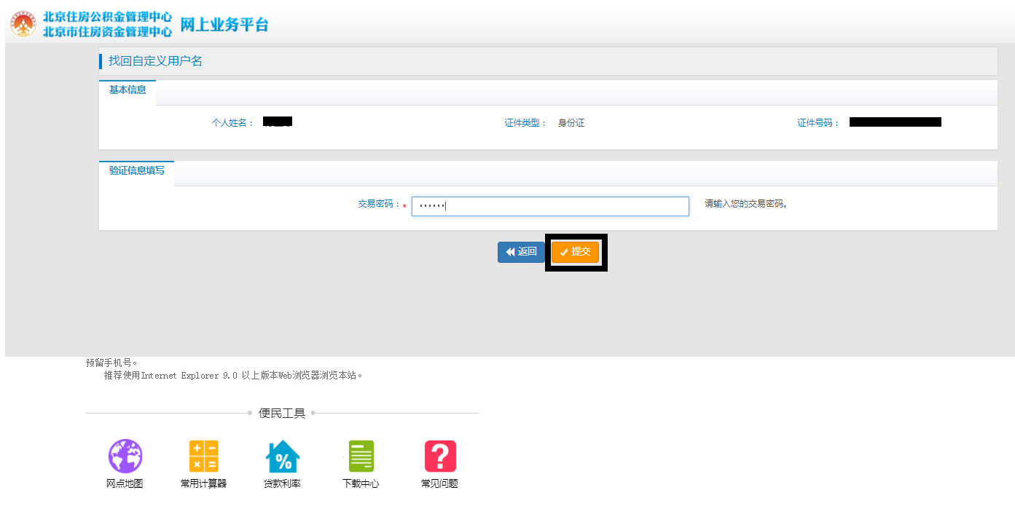
图1-13
（4）弹出对话框，提示“请确认是否同意以上内容并继续提交？”如图1-14所示：
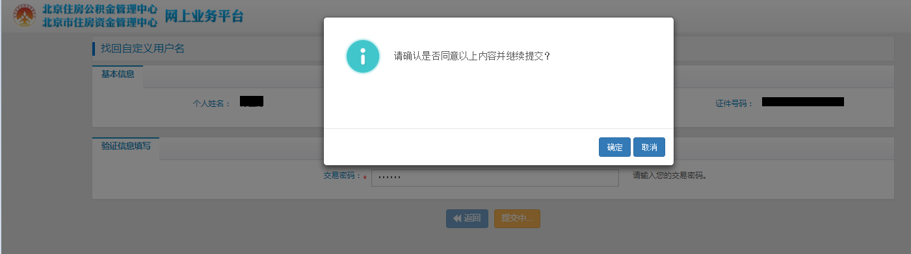
图1-14
（5）点击【确定】按钮，弹出“用户名找回成功”提示框，显示出找回的“用户名”。如图1-15所示：
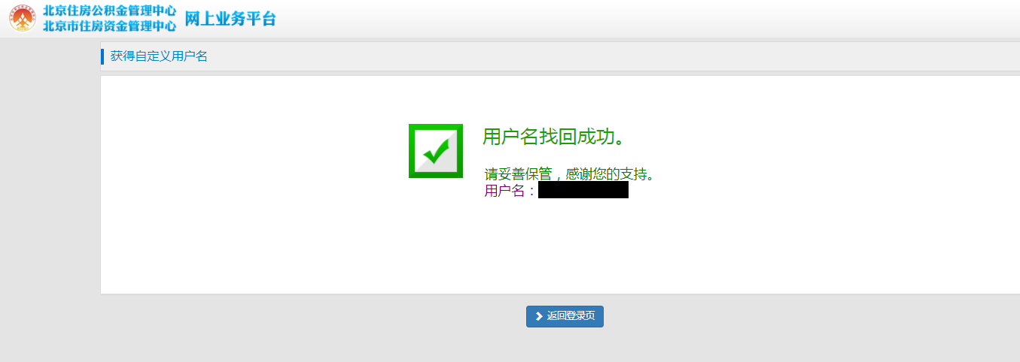
图1-15

4.找回密码
（1）当用户忘记自己的登录密码而不能登录系统时，可找回密码。进入“北京住房公积金管理中心（北京市住房资金管理中心）网上业务平台”登录页面，选择“注册用户登录”页签后，点击【忘记密码】按钮。如图1-16所示：
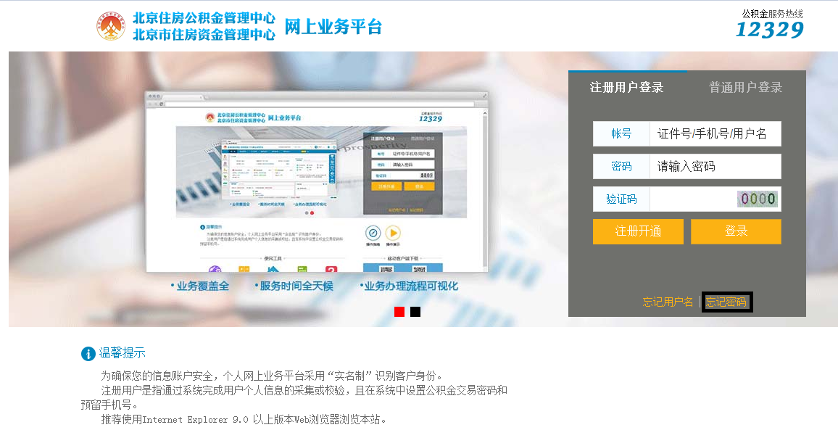
图1-16
（2）进入“找回登录密码”页面，输入用户的“姓名”，选择证件类型，输入“证件号码”和系统的“随机验证码”后，点击【下一步】按钮。如图1-17所示：
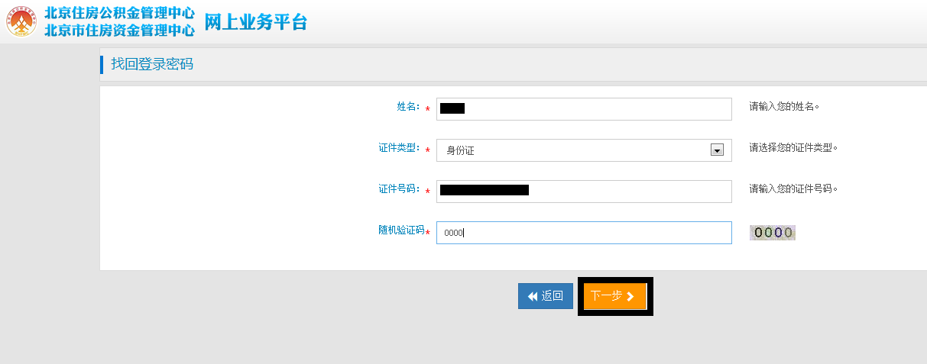
图1-17
（3）进入“找回登录密码”页面，输入“交易密码”后，点击【下一步】按钮。如图1-18所示：
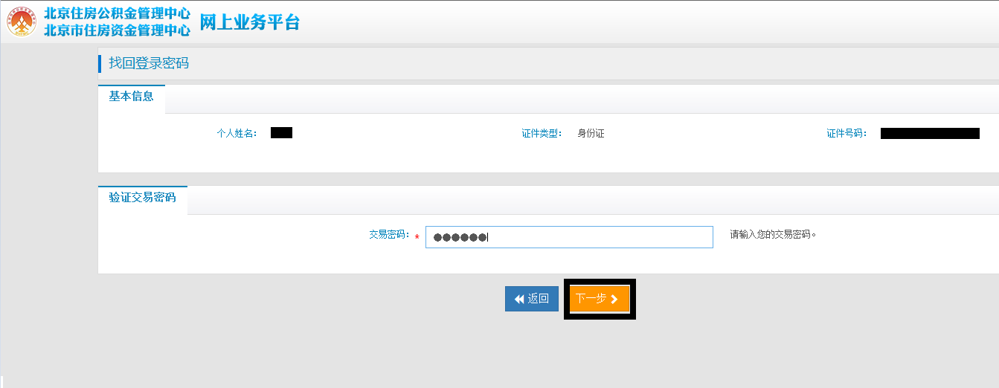
图1-18
（4）进入“登录密码修改”页面，输入“新登录密码”及“确认登录密码”后，点击【提交】按钮。如图1-19所示：
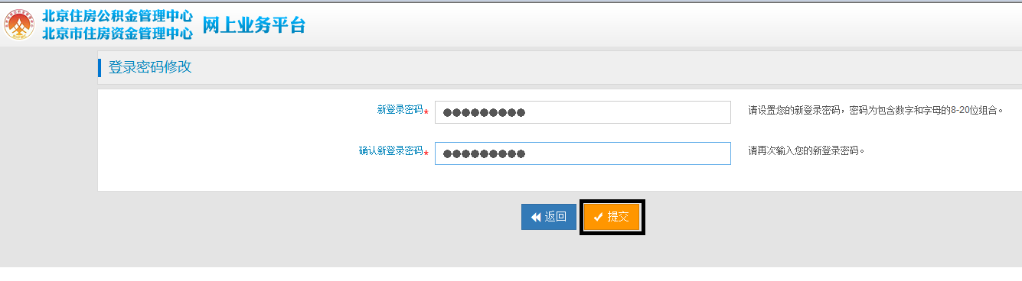
图1-19
（5）弹出对话框，提示“请确认是否同意以上内容并继续提交？”如图1-20所示：
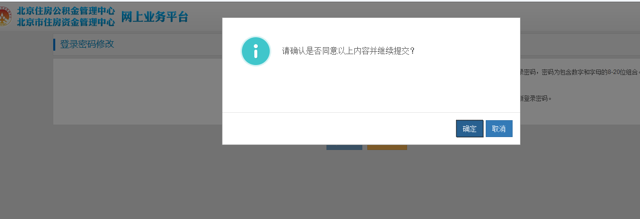
图1-20
（6）点击【确定】按钮，弹出提示框，显示密码已成功修改。如图1-21所示：
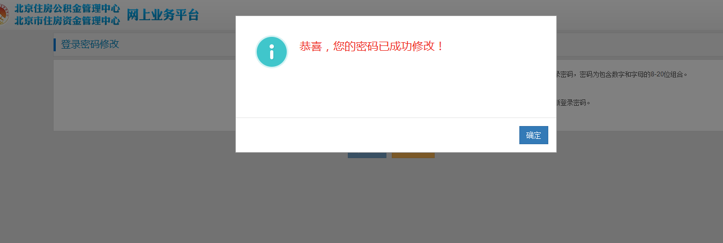
图1-21

二.退休销户支取住房补贴
本功能用于达到法定退休年龄的交存人（注册用户）提交住房补贴退休销户支取申请。

1.支取事项申请
（1）登录“个人网上业务系统”，点击【我要提取】菜单后，点击【住房补贴】按钮。如图2-1所示：
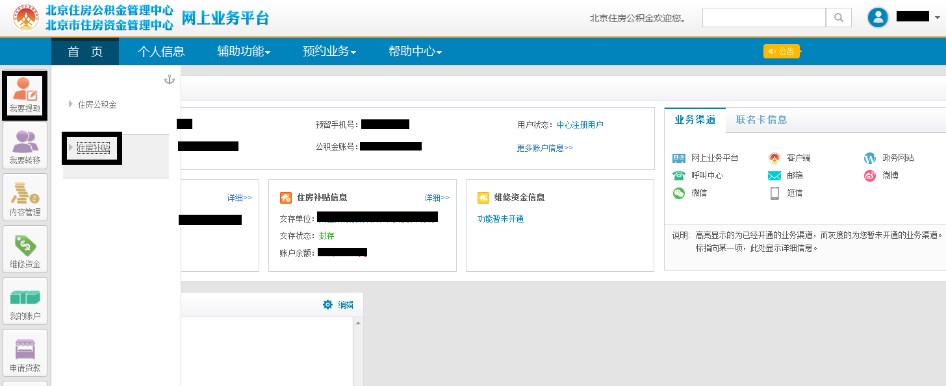
图2-1
（2）点击住房补贴下的【支取事项申请】按钮。如图2-2所示：
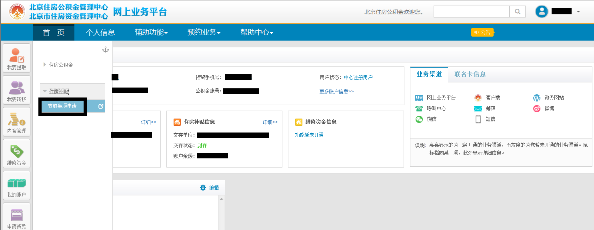
图2-2
（3）进入“支取事项申请”页面，选中“职工退休销户支取 ”事项后，点击【发起申请】按钮。如图2-3所示：
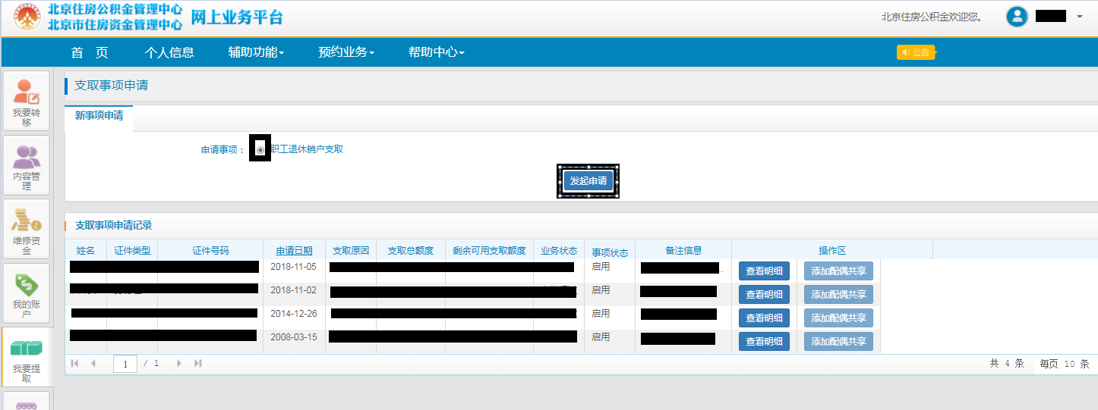
图2-3
（4）进入“职工退休支取申请”页面，核对页面上显示的信息是否完全正确，确认无误的，点击【提交】按钮；如有信息不正确的，点击【上一步】按钮，则终止申请。如图2-4所示：
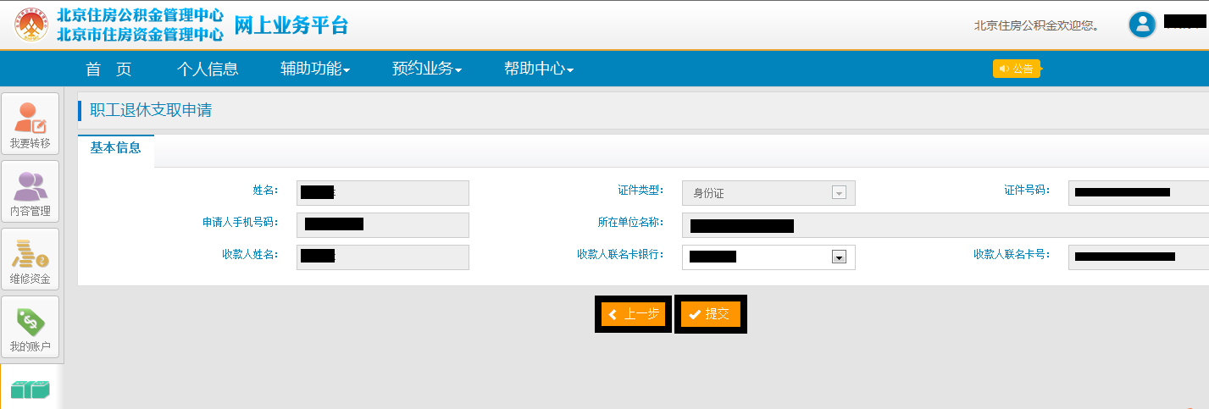
图2-4
（5）点击【提交】按钮后，弹出对话框，提示“您填写的信息提交后不允许修改，您是否已经检验无误，确定继续提交么？”确定无误的，点击【我要继续提交】按钮。如图2-5所示：
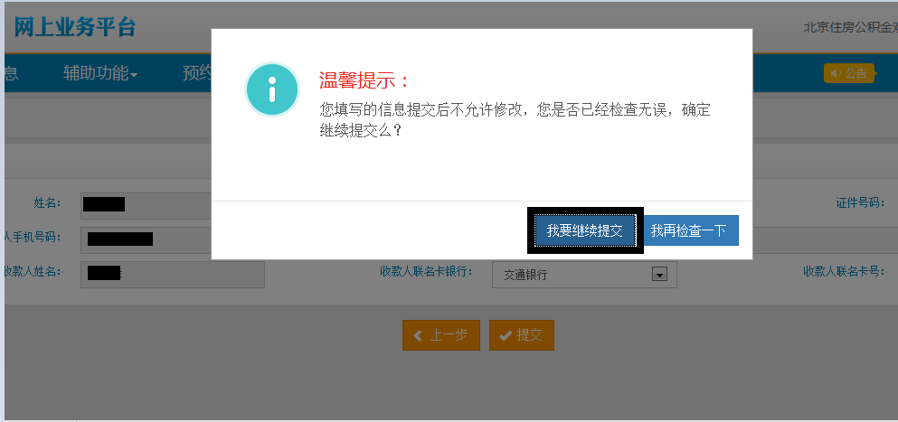
图2-5
（6）提交完成后，由系统对申请人是否到达国家法定退休年龄进行校验，并弹出“申请完成”页面。达到退休年龄的，页面提示“您的退休支取申请已提交，请您打印申请表，并及时将申请表及身份证原件交由所在单位经办人到开户管理部柜台办理支取划款”；未达到退休年龄的，页面提示“您未达到国家法定退休年龄，如有疑问，请及时与开户管理部联系！”如图2-6、2-7所示：

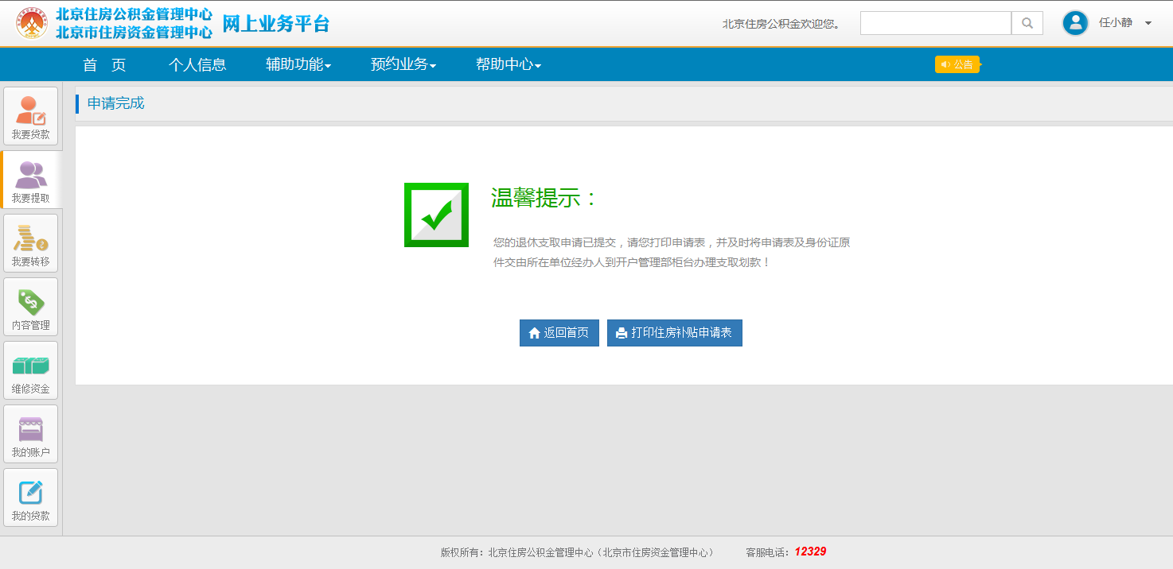
图2-6
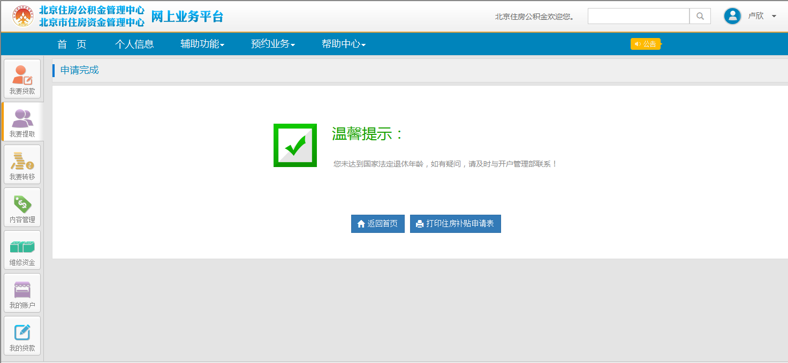
图2-7
（7）点击“申请完成”页面中的【打印住房补贴申请表】按钮，进入打印《个人销户支取住房补贴申请表》页面，可查看和打印申请表。如图2-8所示:
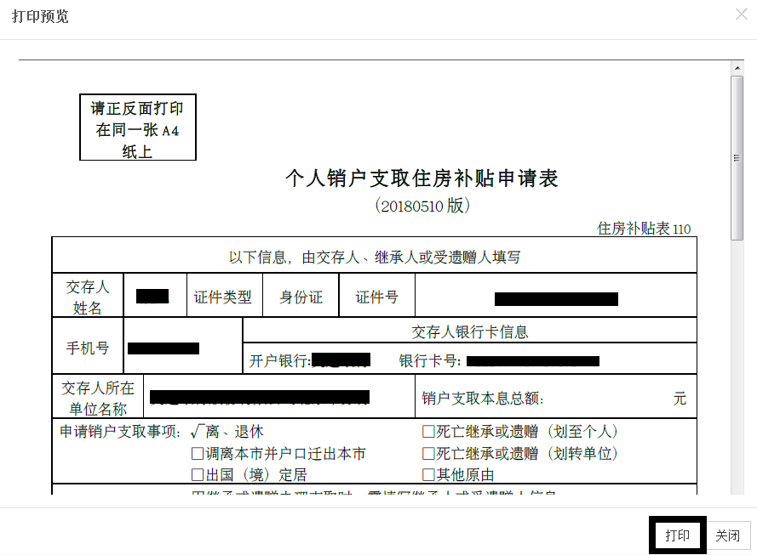
图2-8
（8）达到国家法定退休年龄的，打印《个人销户支取住房补贴申请表》后，应尽快将申请表和身份证件原件提供给所在单位住房补贴经办人，由经办人提交至本单位住房补贴开户交存的市住房资金管理中心所属管理部办理审核及划拨资金并注销住房补贴账户。

三.查询
本功能用于交存人（注册用户）查询本人住房补贴账户信息、业务信息、对账单信息以及资金收支信息。

1.住房补贴账户信息
（1）登录“个人网上业务系统”，点击【我的账户】菜单后，点击【住房补贴账户信息】按钮。如图3-1所示：
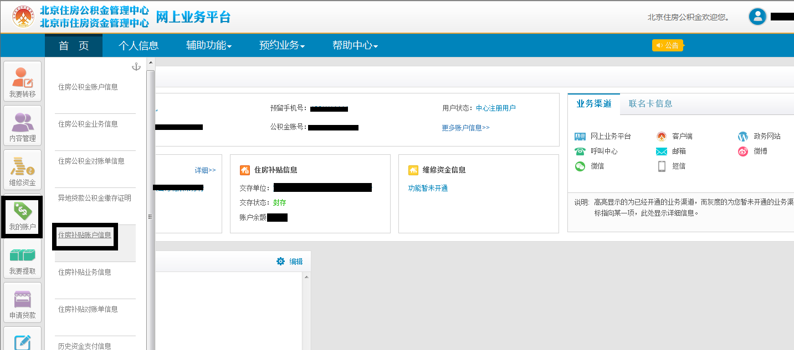
图3-1
（2）进入“住房补贴账户信息”页面，显示交存人住房补贴账户信息，包括姓名、证件号码、单位名称、个人账户余额等信息项。如图3-2所示：
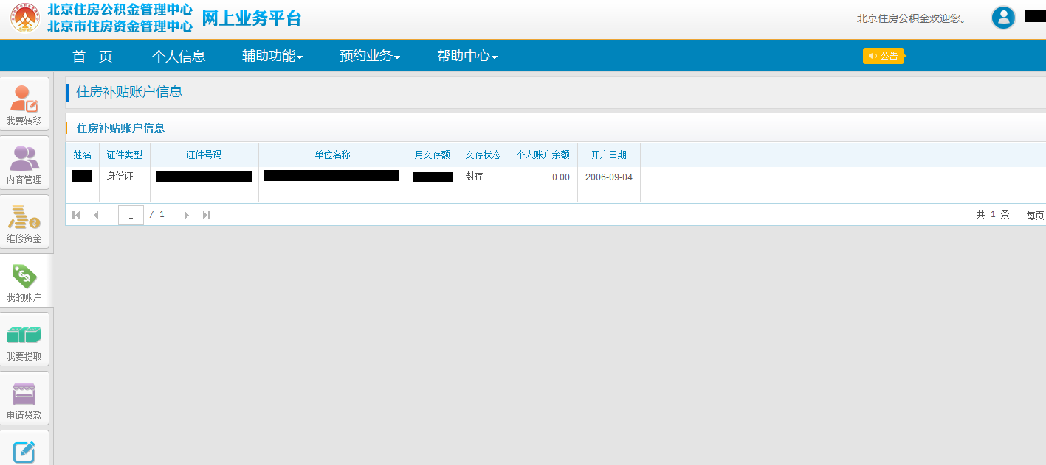
图3-2

2.住房补贴业务信息
（1）登录“个人网上业务系统”，点击【我的账户】菜单后，点击【住房补贴业务信息】按钮。如图3-3所示：
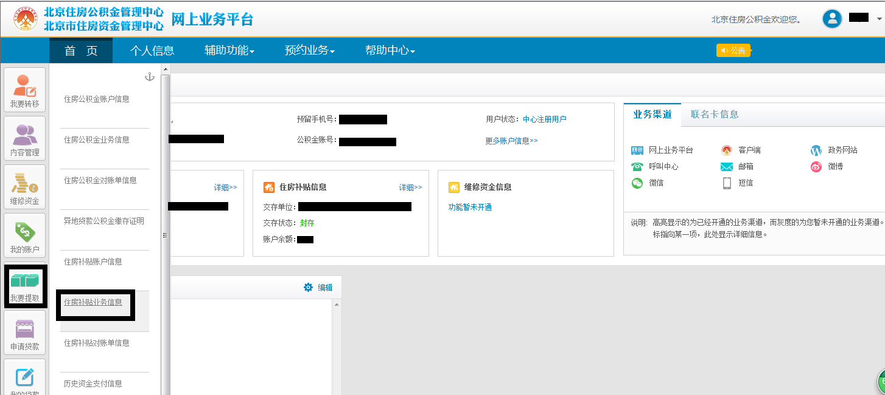
图3-3
（2）进入“住房补贴业务信息”页面，首先选择业务发生日期的时间区段、“业务明细类型”及“操作平台” ，然后点击【查询】按钮，则下方列表显示出该查询条件下的住房补贴业务明细信息。如图3-4所示：
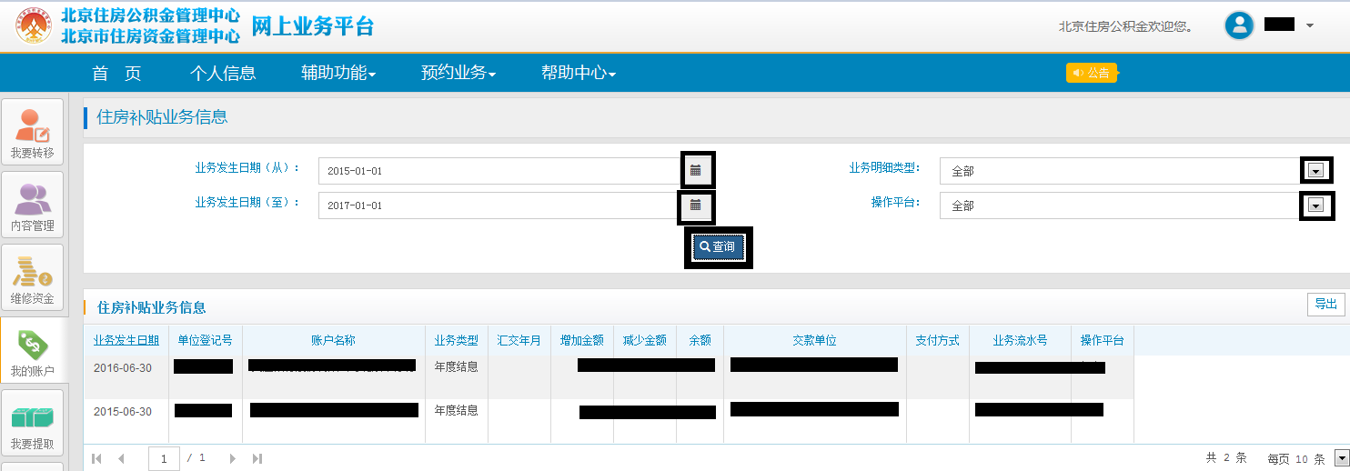
图3-4
注：开始日期到终止日期的区段不能超过两年。
（3）若筛选的条件下无数据，则显示“没有查到结果”。如图3-5所示：
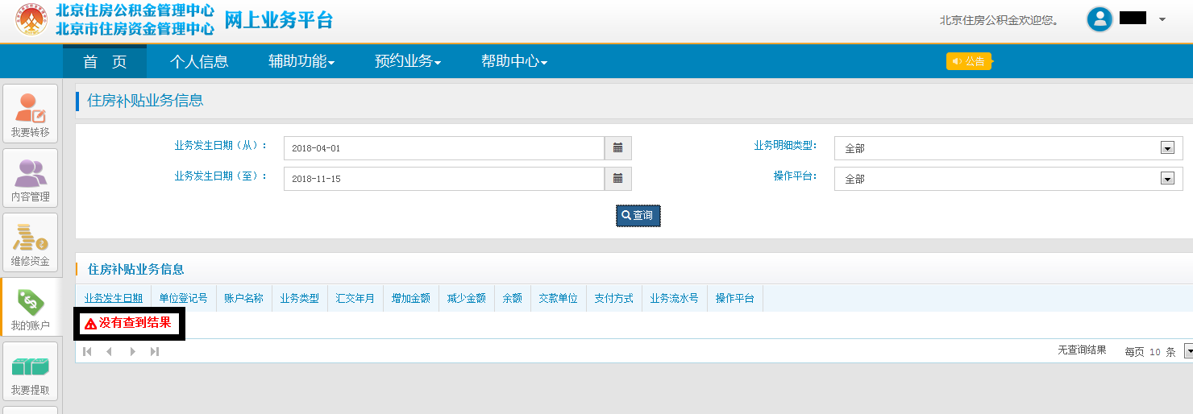
图3-5
（4）所查询信息数据，可通过点击【导出】按钮导出为excel格式的文件。如图3-6所示：
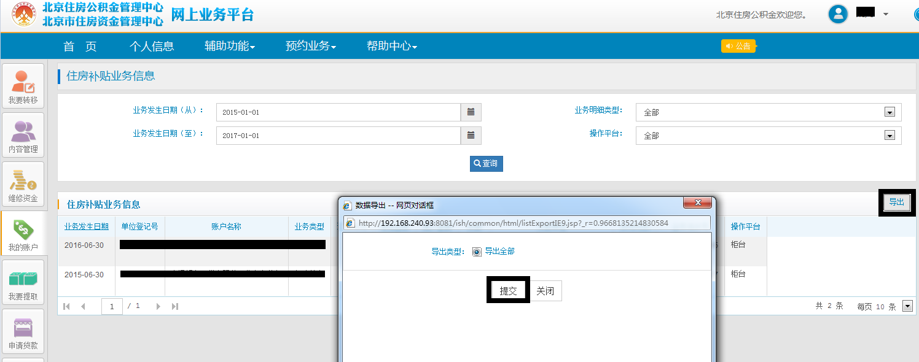
图3-6

3.住房补贴对账单信息
（1）登录“个人网上业务系统”，点击【我的账户】菜单后，点击【住房补贴对账单信息】按钮。如图3-7所示：
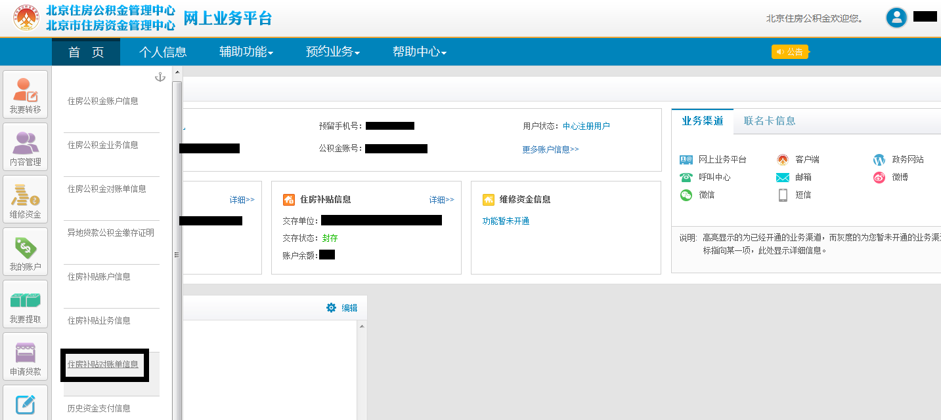
图3-7
（2）进入“住房补贴对账单信息”页面，选择任一年度，点击【打印对账单】按钮。如图3-8所示：
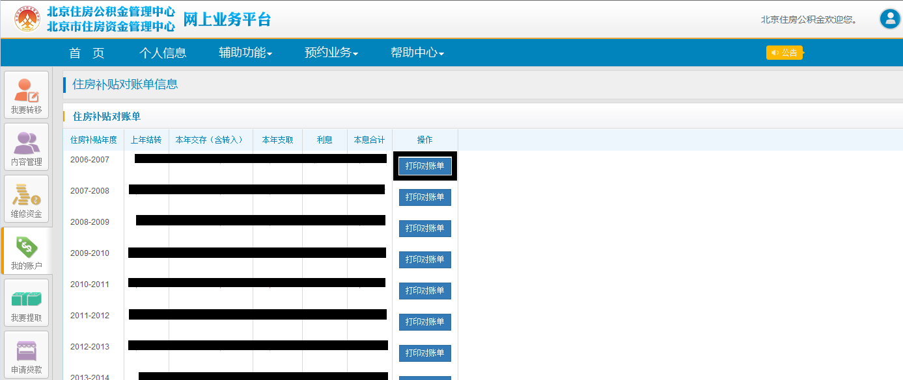
图3-8
（3）进入对账单显示页面，可查询该年度的对账信息，还可通过点击【打印】按钮打印该年度对账单。如图3-9所示：
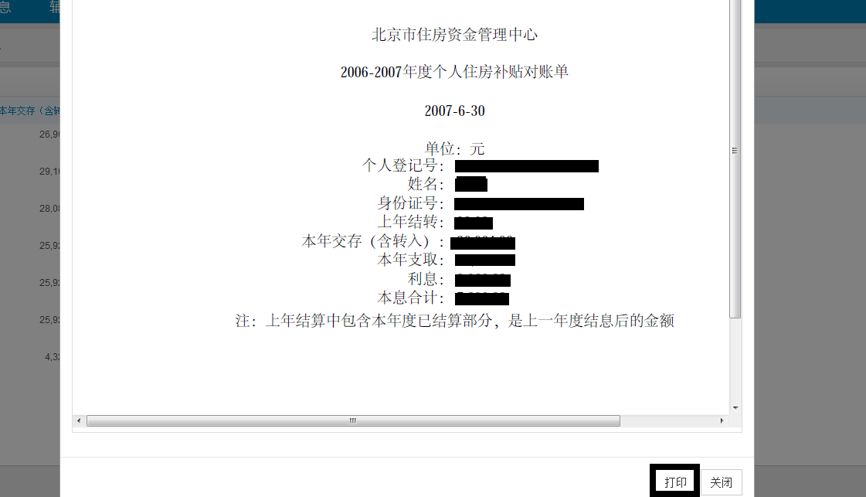
图3-9

